Universidad “Mayor de San Andrés”

FACULTAD DE INGENIERIA


DIAGNOSTICO DEL SISTEMA DE NIVEL DE LIQUIDO
Integrantes: Univ. Arias Llampaso Leidy Melany
Univ. Espino Marca Mary Isabel
Univ. Laura Mamani Vania Cindy
Univ. Ramos Apaza Marco Daniel
Carrera: Ing. Electrónica
Materia: Aplicación de Técnicas de Control ETN 1034
Docente: Jorge A. Nava A.
Fecha: 23/06/2023
La Paz – Bolivia

Descripción del estado en que fue encontrado la plataforma de laboratorio “SISTEMA DE NIVEL DE LIQUIDO”
- ACTUADORES
  - ELECTROVALVULAS
Físicamente las electroválvulas se encontraban en buen estado, no presentaban ninguna fractura.
Funcionalmente las electroválvulas no se encontraban en buen estado ya que ambas electroválvulas no se accionaban, solo respondían con una confirmación audible, pero el líquido seguía circulando con normalidad.
Por lo tanto:
- Se llevó a cabo la limpieza interna de una electroválvula que presentaba fallas en su funcionamiento.
- Se desmonto la válvula y se procedió a limpiar minuciosamente su interior, eliminando los residuos acumulados que obstruían el flujo de líquido.
- Una vez realizada la limpieza, se realizó una prueba de funcionamiento.
- Se pudo comprobar que la electroválvula funciona con normalidad y sin inconvenientes
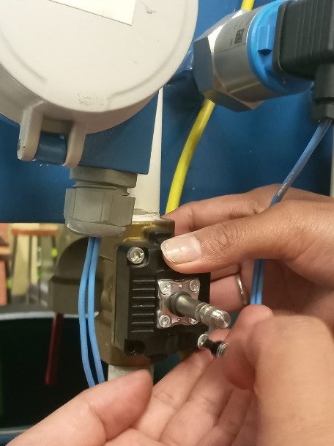
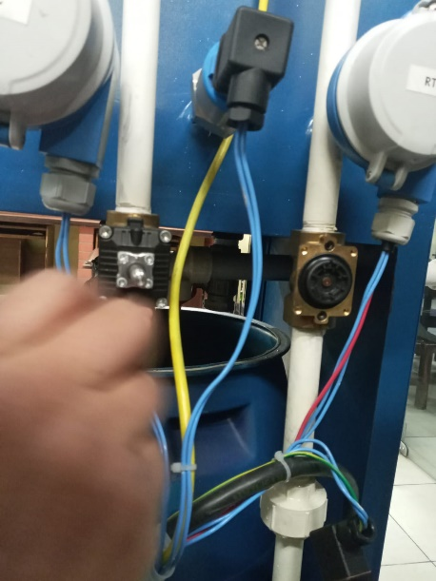

Fig. Electroválvulas
  - VARIADOR DE FRECUENCIA
Físicamente el variador de frecuencia se encontraba en buen estado, verificando el correcto conexionado entre el variador de frecuencia y el motor, y su alimentación para activación.
Funcionalmente el variador de frecuencia y el motor funcionaban de manera correcta individualmente. Pero en el sistema el variador de frecuencia no funcionaba de manera correcta, donde no le llegaba la alimentación requerida al motor.
Por lo tanto:
- Se detecto que las conexiones a la bornera presentaban una sujeción deficiente, lo que provocaba una fluctuación en voltaje.
- Se procedió a desmontar el Variador de Frecuencia y volverlo a montar, de esta manera el variador de frecuencia funciono de manera correcta.
- Se realizo una prueba de funcionamiento y se confirmó que el variador de frecuencia funciono de manera correcta.
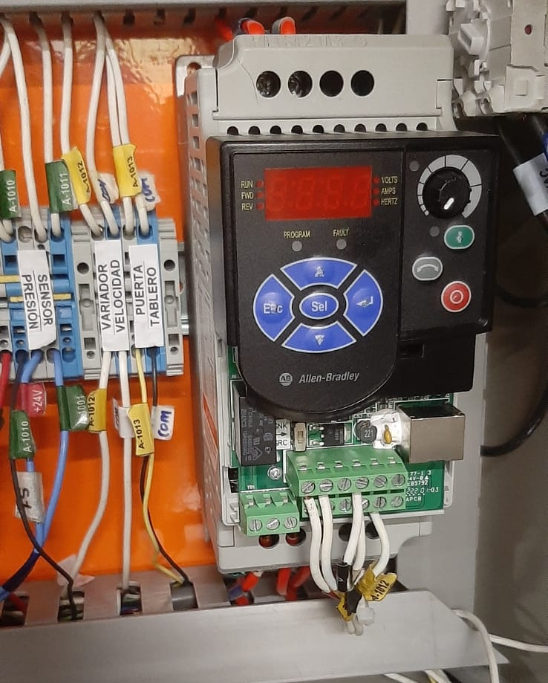
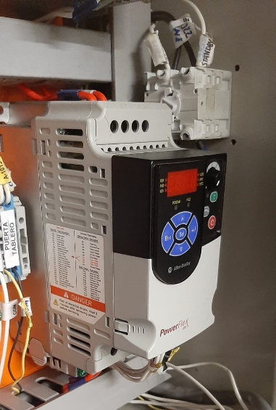

Fig. Variador de Frecuencia

  - MOTOR BOMBA
Físicamente el motor se encontró en buenas condiciones, con su cableado conectado correctamente, y empalme hacia las tuberías bien aseguradas.
Funcionalmente el motor bomba se encontraba en buen estado.
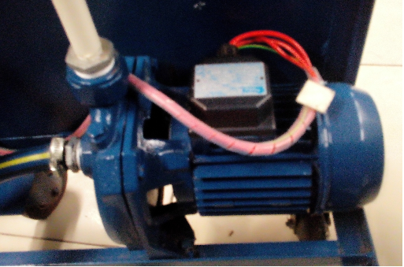

- SENSORES
  - SENSOR DE PRESION
Físicamente no se encontró ninguna observación visual externa, ni rastro de un mal estado
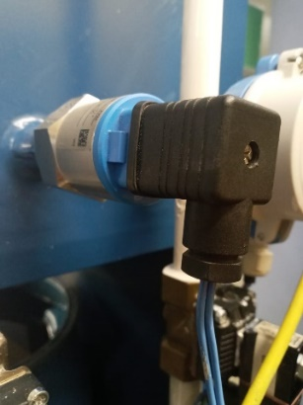
Funcionalmente se observó que el sensor se encontraba en buen estado, debido a ello se procedió a realizar pruebas de funcionamiento y obtener una tabla de valores respecto con el llenado del líquido.

Fig. Sensor de Presion

  - SENSOR DE TEMPERATURA TC Y RTD
Físicamente ambos sensores de temperatura no presentaban daños visualmente.
Funcionalmente ambos sensores se encontraban en buen estado donde se pudo confirmar realizando las pruebas correspondientes.
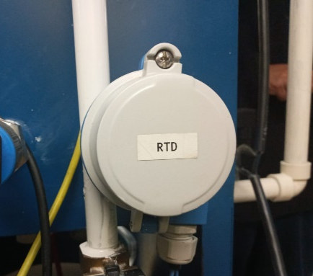
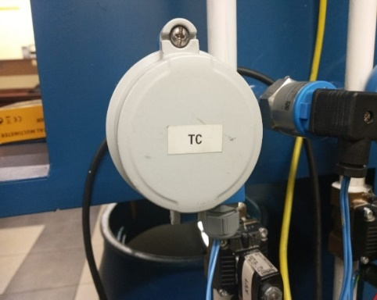

Fig. Sensor de Temperatura TC
Fig. Sensor de Temperatura Tc
  - SENSOR ULTRASONICO
El sensor ultrasónico no presentaba ningún problema visualmente, por lo que se procedió a probar su funcionamiento.
Funcionalmente el sensor inicialmente ya presentaba una calibración, pero se procedió a realizarlo nuevamente.
- Se realizaron las medidas máximas de distancia, que será la menor altura (H=0) y la mínima distancia (Hmin)
- La calibración se la realiza mediante el botón de configuración y se procede a guardar el rango de distancia de trabajo con ayuda de la hoja técnica.
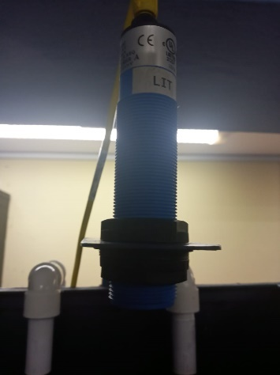

Fig. Sensor Ultrasónico
  - SENSOR VIBRATORIO
Físicamente los sensores vibratorios no presentaban ningún problema físico, pero se evidencio que la conexión de alimentación y señal de medición debía ser revisada debido a la siguiente función:
Sensor inferior: advierte cuando se llega a su nivel
Sensor superior: advierte cuando se llega a su nivel
La función que esperamos del sensor inferior es la siguiente:
Sensor inferior: advierte si no llega al nivel
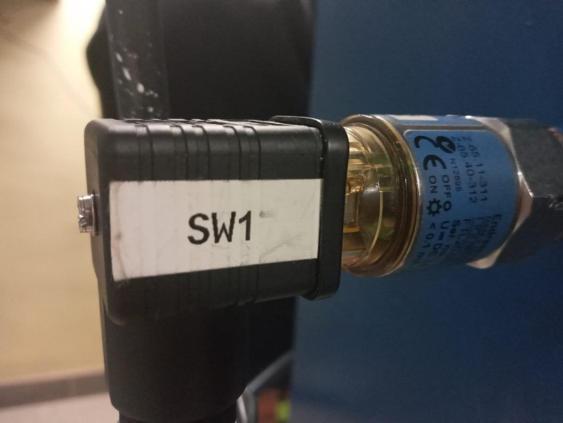
Con ello cambiamos la conexión de los pines de alimentación y de señal de entrada para que nos pueda indicar lo anterior, se realizó lo siguiente:
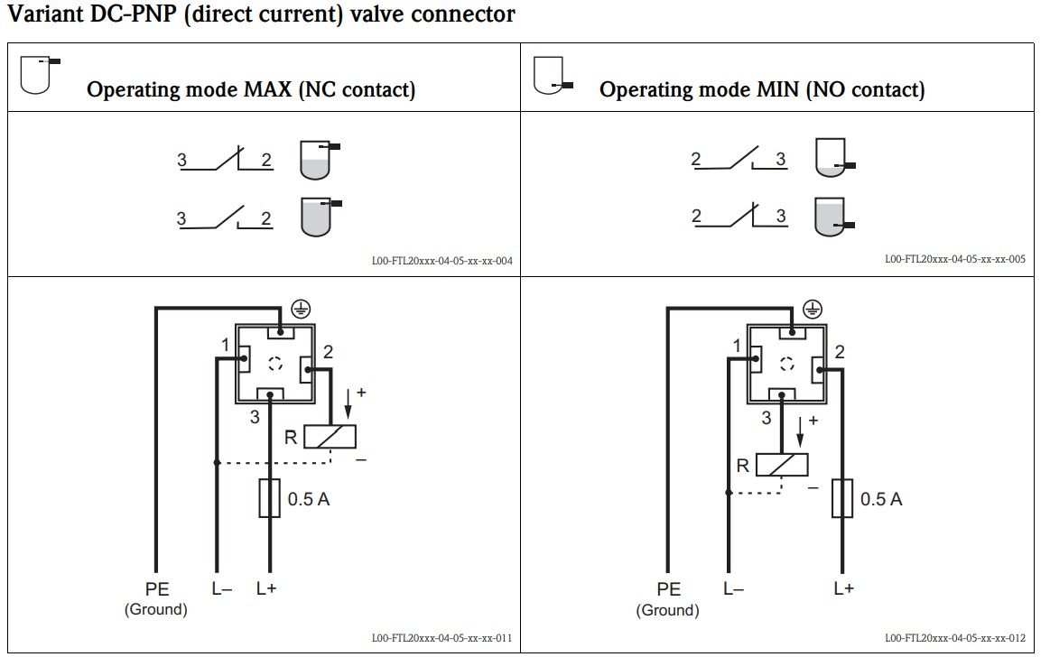
La conexión se realizó con referencia a la hoja de datos del fabricante.
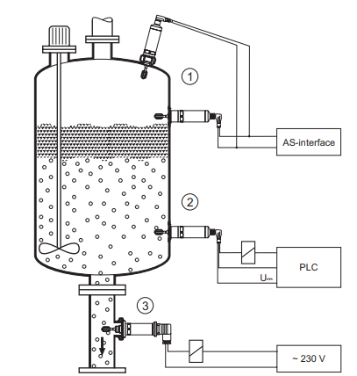

- AUTOMATAS
  - PROGRAMADOR LOGICO PROGRAMABLE Y MODULO DE EXPANSION
Físicamente el PLC y módulo de expansión presentaban buenas condiciones, se observo que las conexiones eran correctas.
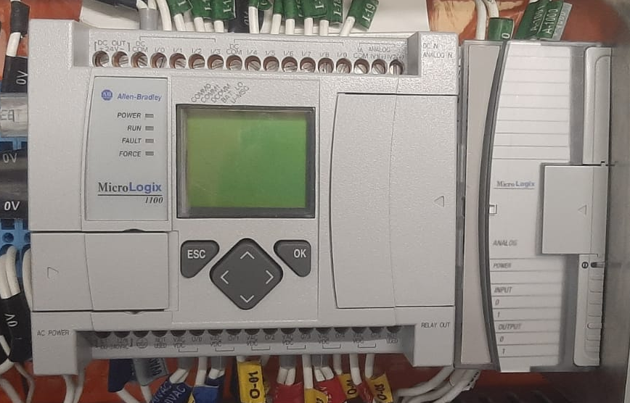
Funcionalmente, ambos presentaban un correcto funcionamiento.

Fig. Programador Lógico Programable

- ELEMENTOS DE VISUALIZACION
  - HMI
Físicamente se encontró una ruptura en la parte posterior de HMI.
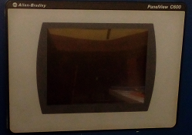

Fig. Vista frontal del HMI
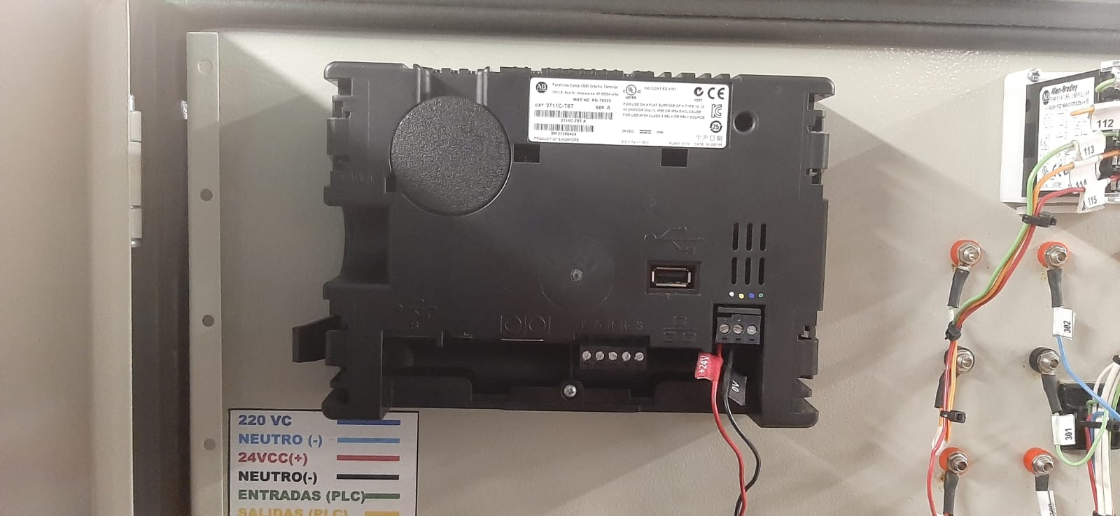
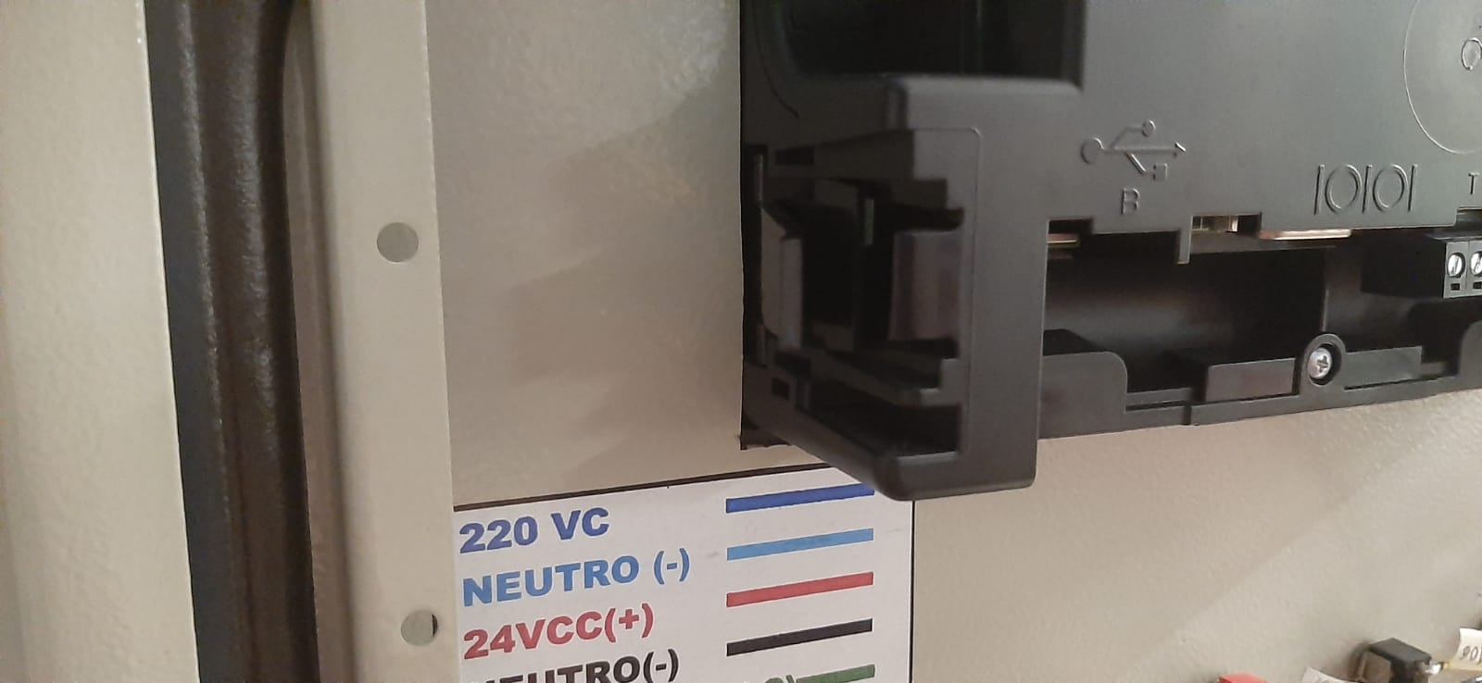

Fig. Vista posterior del HMI
Funcionalmente se revisó el dispositivo, el cual presenta falla en la memoria, debido a que menciona tener espacio y poder recopilar datos, pero al momento de iniciar y poner la fecha y hora del día este no se mantiene y vuelve a los datos de fábrica.
La solución que presentamos es restablecer los valores de fábrica y actualizar el software.
  - CONTROLADOR DE TEMPERATURA
Físicamente el controlador de temperatura se encontraba en buen estado, no presentaba ningún daño externo.
Funcionalmente se detecto que las conexiones presentaban una sujeción deficiente lo que provocaba una fluctuación en voltaje y una inestabilidad en el funcionamiento del equipo.
Por lo tanto:
- Se llevó a cabo el refuerzo de las conexiones de cables en el controlador de temperatura 900 – TC16 para evitar la pérdida de voltaje al cerrar la compuerta que lo sostiene.
- Se procedió a reforzar las conexiones mediante el uso de tornillos, asegurando una sujeción más firme y estable.
- Se realizo una prueba de funcionamiento y se confirmó que el controlador de temperatura está funcionando correctamente.
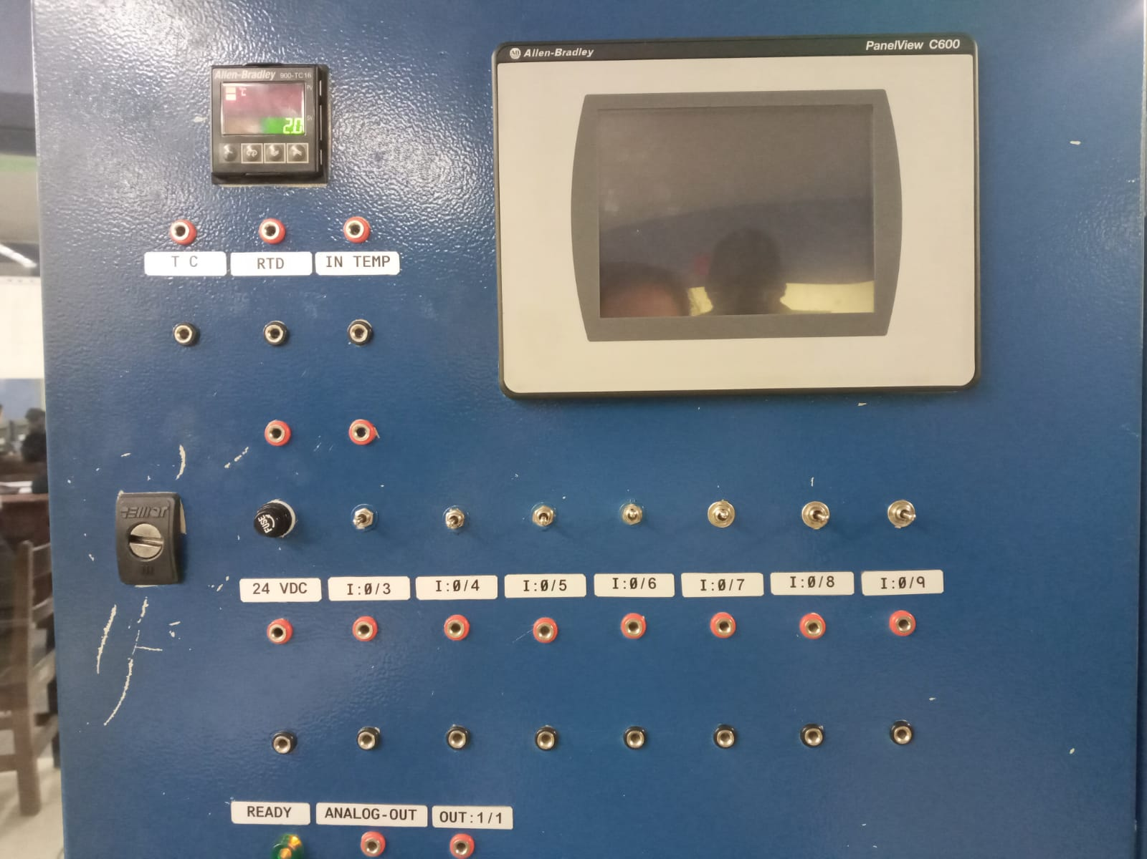
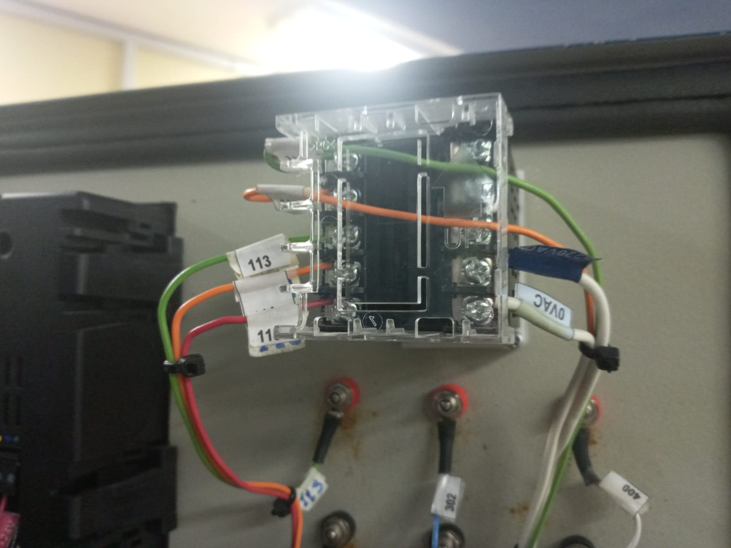
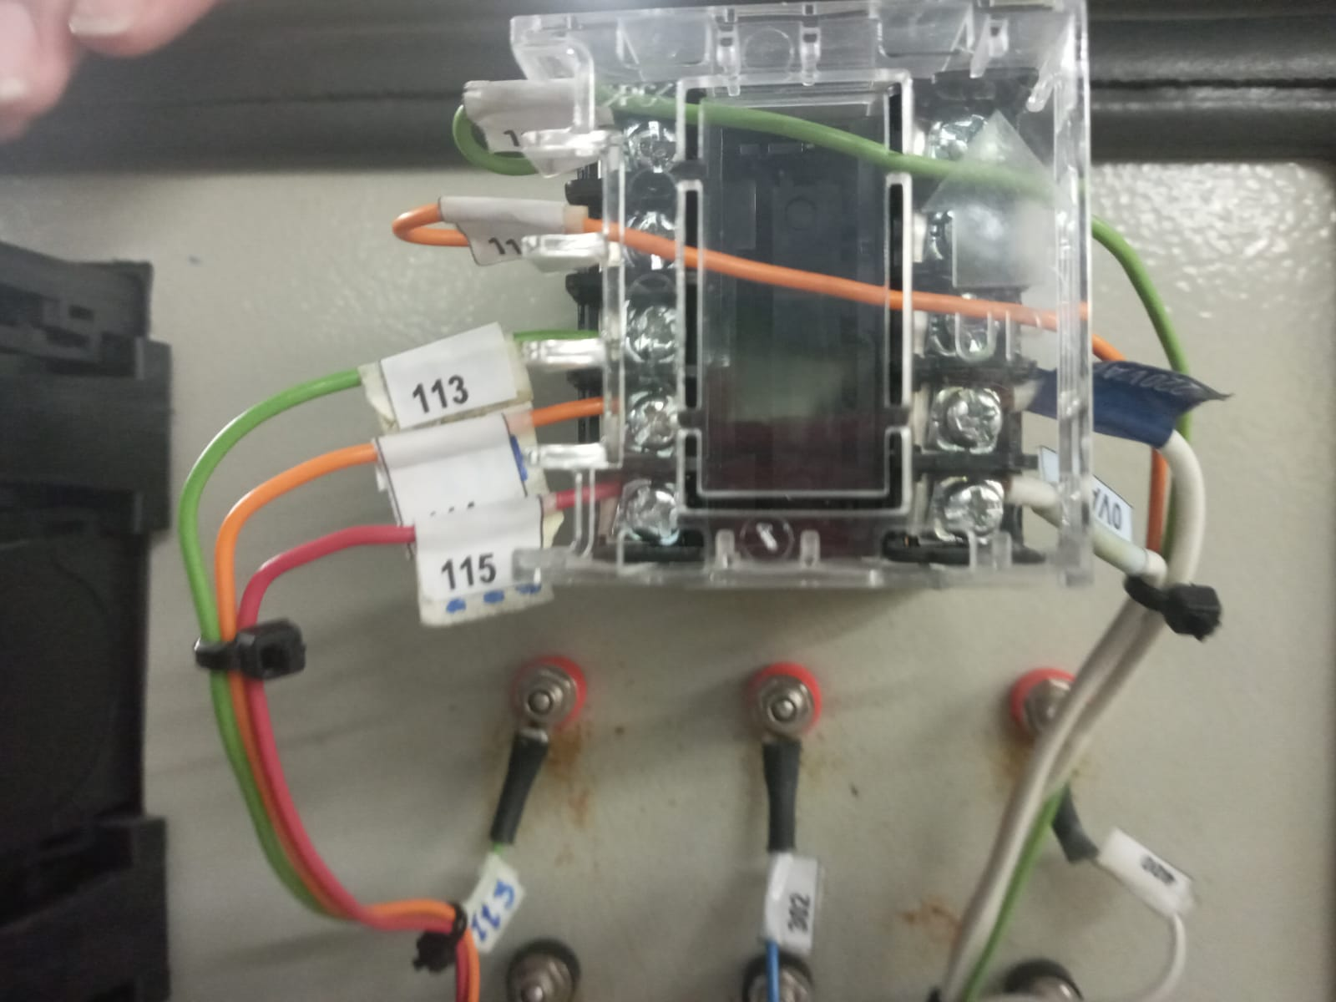
Panel frontal
Parte posterior (conexiones del controlador de la temperatura)
conexiones que presentaban una sujeción deficiente corregidas.

4.1. DOSIFICADOR
Físicamente el dosificador se encontraba en buen estado, no presentaba ningún daño externo.
Al momento de realizar las pruebas se evidencio que una de las electroválvulas que componen al dispositivo no funcionaba correctamente, esto debido que al momento de encender el dispositivo solo una de las electroválvulas se activa y se demuestra con una sola señalización en el interfaz.
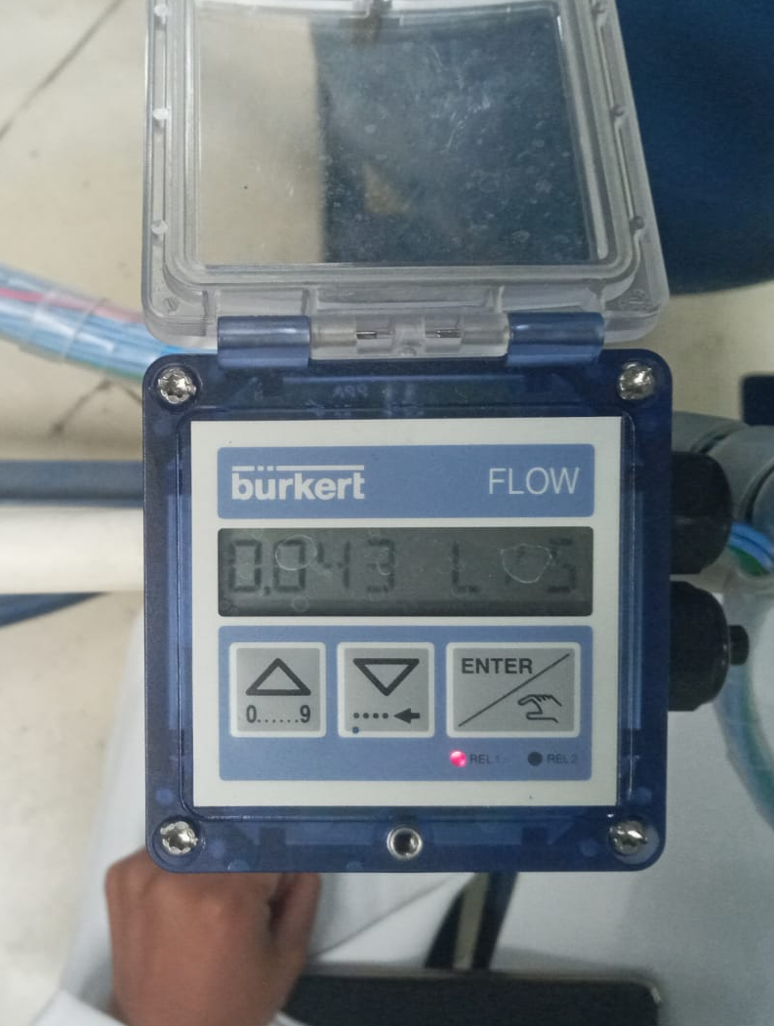
Pero aun con ello cumple con la función que le designamos, la cual es poder visualizar el caudal de entrada hacia el tanque.

